庆祝中国共产党成立100周年“七一勋章”颁授仪式在京隆重举行
习近平向“七一勋章”获得者颁授勋章并发表重要讲话 会见全国“两优一先”表彰对象
李克强栗战书汪洋王沪宁赵乐际韩正王岐山出席活动
新华社北京6月29日电 弘扬功勋模范精神，奋进伟大复兴征程。庆祝中国共产党成立100周年“七一勋章”颁授仪式29日上午在北京人民大会堂金色大厅隆重举行。中共中央总书记、国家主席、中央军委主席习近平向“七一勋章”获得者颁授勋章并发表重要讲话。习近平强调，一百年来，一代又一代中国共产党人，为赢得民族独立和人民解放、实现国家富强和人民幸福，前仆后继、浴血奋战，艰苦奋斗、无私奉献，谱写了气吞山河的英雄壮歌。在庆祝中国共产党成立一百周年之际，我们在这里隆重举行仪式，将党内最高荣誉授予为党和人民作出杰出贡献的共产党员。
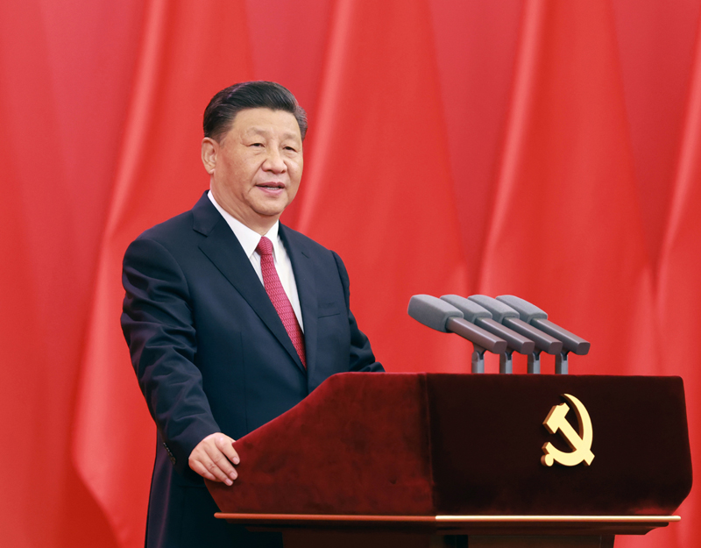
6月29日，庆祝中国共产党成立100周年“七一勋章”颁授仪式在北京人民大会堂金色大厅隆重举行。中共中央总书记、国家主席、中央军委主席习近平向“七一勋章”获得者颁授勋章并发表重要讲话。新华社记者 丁林 摄
习近平指出，“七一勋章”获得者都来自人民、植根人民，是立足本职、默默奉献的平凡英雄。他们的事迹可学可做，他们的精神可追可及。他们用行动证明，只要坚定理想信念、坚定奋斗意志、坚定恒心韧劲，平常时候看得出来、关键时刻站得出来、危难关头豁得出来，每名党员都能够在民族复兴的伟业中为党和人民建功立业。
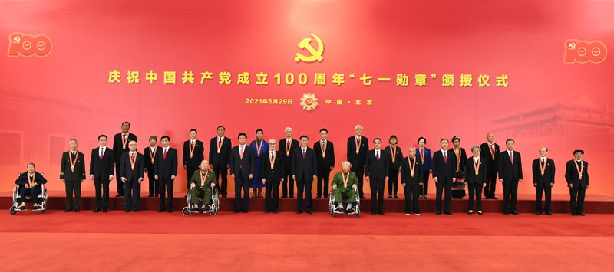
6月29日，庆祝中国共产党成立100周年“七一勋章”颁授仪式在北京人民大会堂金色大厅隆重举行。习近平等领导同志同“七一勋章”获得者合影。新华社记者 谢环驰 摄
中共中央政治局常委李克强、栗战书、汪洋、赵乐际、韩正，国家副主席王岐山出席颁授仪式。中共中央政治局常委王沪宁主持。
8时45分，“七一勋章”获得者集体乘坐礼宾车从住地出发，由国宾护卫队护卫前往人民大会堂。人民大会堂东门外，高擎红旗的礼兵分列道路两侧，18名礼兵在台阶上持枪伫立，青少年热情欢呼致意。“七一勋章”获得者沿着红毯拾级而上，进入人民大会堂东门。党和国家功勋荣誉表彰工作委员会有关领导同志等，在这里集体迎接他们到来。
人民大会堂三楼金色大厅，气氛热烈庄重。巨幅红色背景板上，“七一勋章”图案熠熠生辉。背景板前，18面鲜艳的红旗分列两侧，18名英姿挺拔的解放军仪仗队礼兵在授勋台两侧持枪伫立。
9时58分，伴着欢快的乐曲，习近平同“七一勋章”获得者一同步入会场，全场起立，热烈鼓掌。
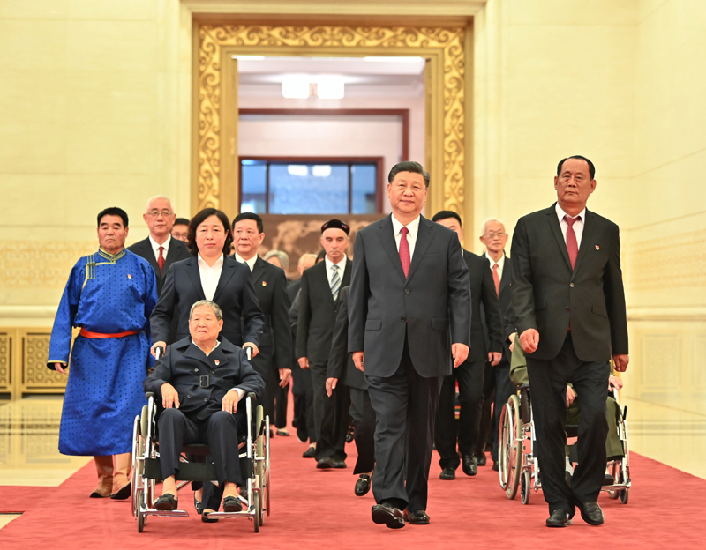
6月29日，庆祝中国共产党成立100周年“七一勋章”颁授仪式在北京人民大会堂金色大厅隆重举行。中共中央总书记、国家主席、中央军委主席习近平同“七一勋章”获得者一同步入会场。新华社记者 李涛 摄
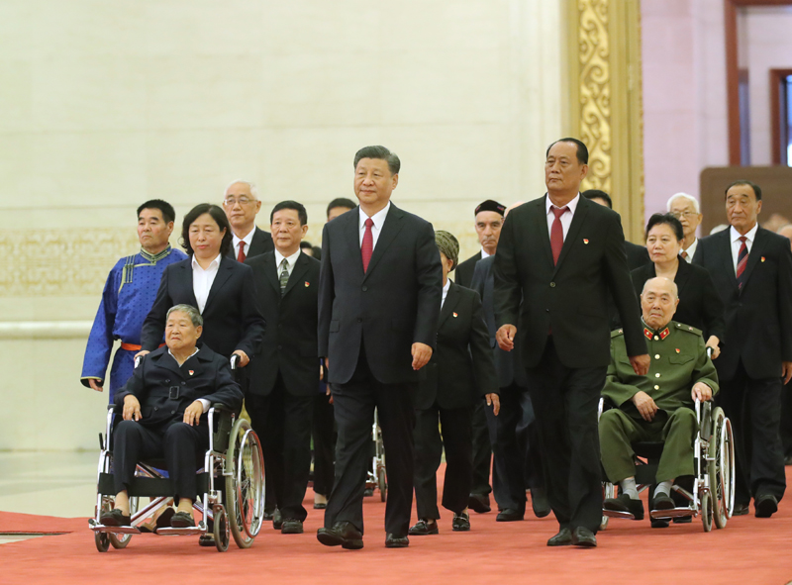
6月29日，庆祝中国共产党成立100周年“七一勋章”颁授仪式在北京人民大会堂金色大厅隆重举行。中共中央总书记、国家主席、中央军委主席习近平同“七一勋章”获得者一同步入会场。新华社记者 刘卫兵 摄
10时整，解放军军乐团号手吹响仪式号角，颁授仪式开始。随后，《义勇军进行曲》奏响，全场高唱中华人民共和国国歌。
王沪宁宣读《中共中央关于授予“七一勋章”的决定》。决定指出，为了隆重表彰在中国革命、建设、改革各个历史时期，为党和人民事业一辈子孜孜以求、默默奉献，贡献突出、品德高尚的功勋模范党员，激励全党坚守初心使命、忠诚干净担当，党中央决定，授予马毛姐等29位同志“七一勋章”。
2名旗手高擎党旗，1名礼兵手捧“七一勋章”，迈着雄健的步伐，行进到仪式现场。
在雄壮的《忠诚赞歌》乐曲声中，习近平为“七一勋章”获得者颁授勋章，并同他们亲切握手、表示祝贺，全场响起一阵阵热烈的掌声。少先队员向勋章获得者献上美丽的鲜花，敬礼致意。
在全场热烈的掌声中，习近平发表重要讲话，他首先代表党中央向“七一勋章”获得者表示热烈的祝贺、致以崇高的敬意。习近平指出，今天受到表彰的“七一勋章”获得者，就是各条战线党员中的杰出代表。在他们身上，生动体现了中国共产党人坚定信念、践行宗旨、拼搏奉献、廉洁奉公的高尚品质和崇高精神。
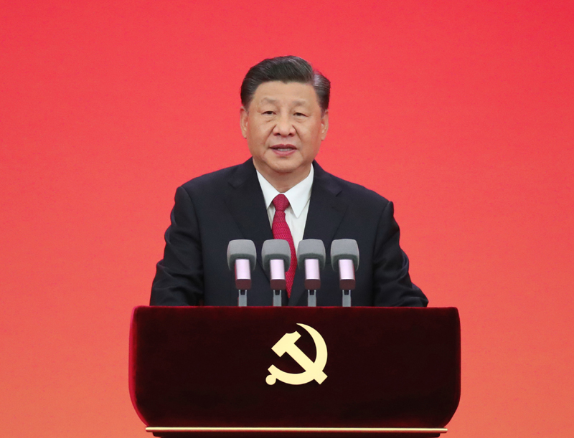
6月29日，庆祝中国共产党成立100周年“七一勋章”颁授仪式在北京人民大会堂金色大厅隆重举行。中共中央总书记、国家主席、中央军委主席习近平向“七一勋章”获得者颁授勋章并发表重要讲话。新华社记者 刘卫兵 摄
习近平强调，坚定信念，就是坚持不忘初心、不移其志，以坚忍执着的理想信念，以对党和人民的赤胆忠心，把对党和人民的忠诚和热爱牢记在心目中、落实在行动上，为党和人民事业奉献自己的一切乃至宝贵生命，为党的理想信念顽强奋斗、不懈奋斗。全党同志都要把对马克思主义的信仰、对中国特色社会主义的信念作为毕生追求，永远信党爱党为党，在各自岗位上顽强拼搏，不断把为崇高理想奋斗的实践推向前进。
习近平指出，践行宗旨，就是对人民饱含深情，心中装着人民，工作为了人民，想群众之所想，急群众之所急，解群众之所难，密切联系群众，坚定依靠群众，一心一意为百姓造福，以为民造福的实际行动诠释了共产党人“我将无我、不负人民”的崇高情怀。全党同志都要坚持人民立场、人民至上，坚持不懈为群众办实事做好事，始终保持同人民群众的血肉联系。
习近平强调，拼搏奉献，就是把许党报国、履职尽责作为人生目标，不畏艰险、敢于牺牲，苦干实干、不屈不挠，充分展示了共产党人无私无畏的奉献精神和坚忍不拔的斗争精神。全党同志都要保持“越是艰险越向前”的英雄气概，保持“敢教日月换新天”的昂扬斗志，埋头苦干、攻坚克难，努力创造无愧于党、无愧于人民、无愧于时代的业绩。
习近平指出，廉洁奉公，就是保持共产党人艰苦朴素、公而忘私的光荣传统，从不以功臣自居，不计较个人得失，不贪图享受，守纪律、讲规矩，生动体现了共产党人应有的道德风范。全党同志都要明大德、守公德、严私德，清清白白做人、干干净净做事，做到克己奉公、以俭修身，永葆清正廉洁的政治本色。
习近平强调，新时代是需要英雄并一定能够产生英雄的时代。中国共产党要始终成为时代先锋、民族脊梁，党员队伍必须过硬。希望受到表彰的同志珍惜荣誉、发扬成绩，争取更大光荣。各级党组织要从工作和生活上关心爱护功勋党员，大力宣传“七一勋章”获得者的感人事迹和崇高品德，在全党全社会形成崇尚先进、见贤思齐的浓厚氛围，激励广大党员、干部牢记党的性质宗旨，牢记党的初心使命，不懈奋斗，永远奋斗，在全面建设社会主义现代化国家新征程上，向着第二个百年奋斗目标、向着中华民族伟大复兴的中国梦奋勇前进。
仪式上，云南省丽江华坪女子高级中学党支部书记、校长张桂梅代表“七一勋章”获得者发言。
颁授仪式后，习近平等领导同志同“七一勋章”获得者合影留念。
颁授仪式前，习近平等领导同志会见了全国“两优一先”表彰对象，并同大家合影留念。
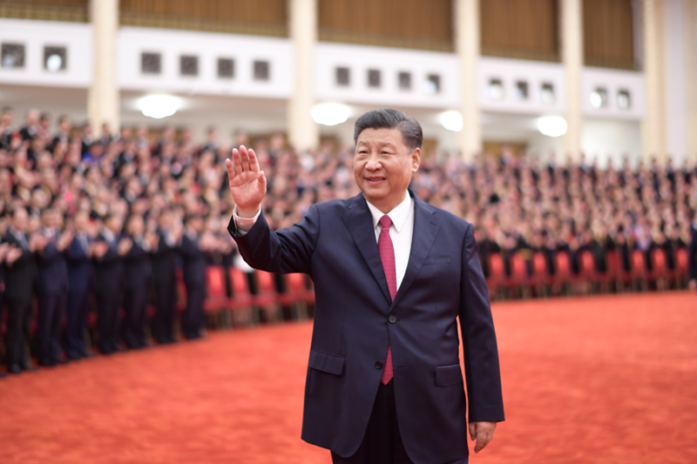
6月29日，庆祝中国共产党成立100周年“七一勋章”颁授仪式在北京人民大会堂金色大厅隆重举行。这是习近平在颁授仪式前会见全国“两优一先”表彰对象时，向大家挥手致意。新华社记者 谢环驰 摄
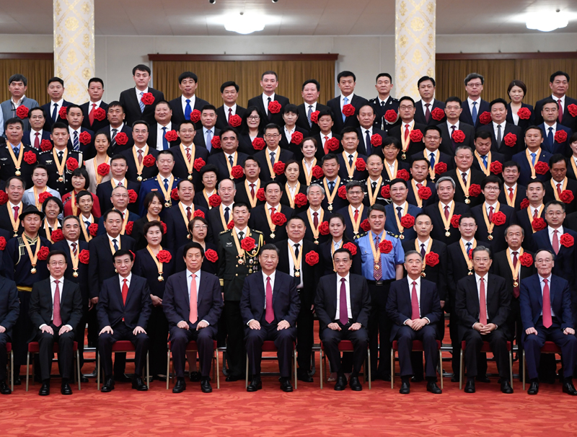
6月29日，庆祝中国共产党成立100周年“七一勋章”颁授仪式在北京人民大会堂金色大厅隆重举行。习近平等领导同志在颁授仪式前会见全国“两优一先”表彰对象。新华社记者 申宏 摄
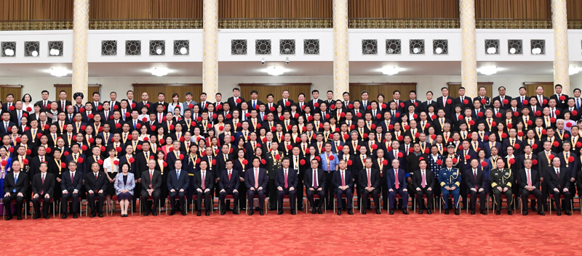
6月29日，庆祝中国共产党成立100周年“七一勋章”颁授仪式在北京人民大会堂金色大厅隆重举行。习近平等领导同志在颁授仪式前会见全国“两优一先”表彰对象。新华社记者 申宏 摄
在京中共中央政治局委员、中央书记处书记，部分全国人大常委会副委员长，国务委员，最高人民法院院长，最高人民检察院检察长，部分全国政协副主席，中央军委委员出席颁授仪式。
中央党政军群有关部门和北京市负责同志，“七一勋章”获得者及其亲属代表、所在单位代表，以往功勋荣誉表彰获得者代表，“光荣在党50年”纪念章获得者代表和老党员、老干部代表，各界干部群众代表分别参加仪式。全国“两优一先”表彰对象参加颁授仪式或在人民大会堂北大厅观看仪式直播。
全国“两优一先”表彰大会28日下午在北京人民大会堂举行，为受表彰的个人和集体代表颁奖。王沪宁出席大会并讲话，他表示，党的十八大以来，习近平总书记高度重视“两优一先”评选表彰工作，对发挥党员作用和加强基层党组织建设作出一系列重要指示，为我们指明了努力方向。广大党员和基层党组织要以先进典型为榜样，锤炼坚强党性，牢记初心使命，忠诚履职尽责，勇于自我革命，更好发挥先锋模范作用和战斗堡垒作用。
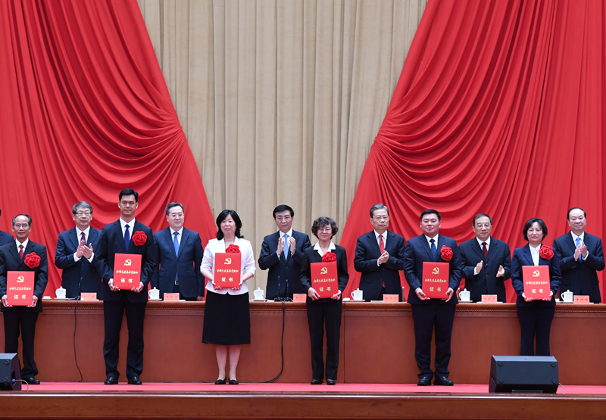
6月28日，全国“两优一先”表彰大会在北京人民大会堂举行。这是中共中央政治局常委、中央书记处书记王沪宁，中共中央政治局常委、中央纪委书记赵乐际等为受表彰的个人和集体代表颁奖。新华社记者 张领 摄
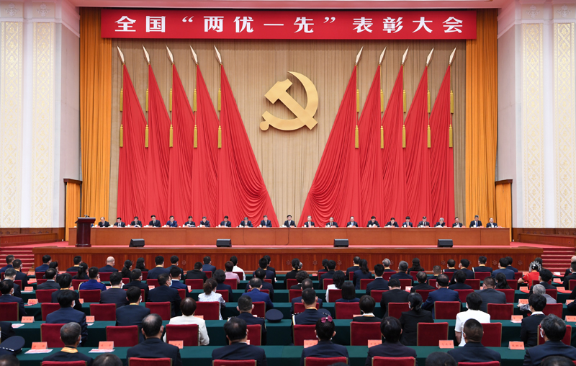
6月28日，全国“两优一先”表彰大会在北京人民大会堂举行。新华社记者 张领 摄
赵乐际出席大会。陈希宣读了《中共中央关于表彰全国优秀共产党员、全国优秀党务工作者和全国先进基层党组织的决定》。受表彰的代表作了发言。

